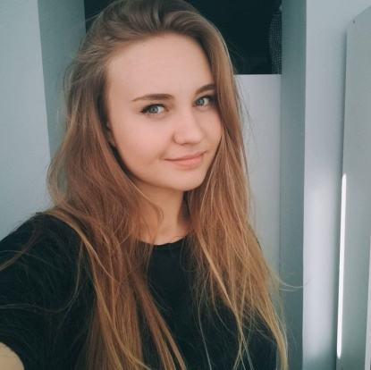**CURRICULUM VITAE**

**DANE:**

Imię i nazwisko: **Daria Robakiewicz**

Data urodzenia: 22.11.1999r.

Telefon: 698805141

E-mail: d.robakiewicz@gmail.com

Miejsce zamieszkania: Wrocław



**O MNIE:**

Jestem osobą bardzo otwartą na poznawanie nowych ludzi. Na twarzy mam zawsze uśmiech i jestem miło nastawiona do klientów. W czasie pracy skupiam się w całości na wykonaniu zadania, a gdy mam możliwość staram się pomagać współpracownikom i budować miłą atmosferę w pracy.



**ZAINTERESOWANIA:**

 Interesuję się programowaniem. Uwielbiam oglądać seriale, a najbardziej dramaty psychologiczne oraz fantasy. Interesuję się nieco zachowaniami ludzkimi na przykład mową ciała. Gdy mam czas lubię wyrażać się artystycznie poprzez rysowanie lub ceramikę. Pierogi są moim sensem życia.

**WYKSZTAŁCENIE:**

09.2015–05.2018 Liceum Ogólnokształcące nr X im. Stefanii Sempołowskiej we Wrocławiu, profil matematyczno-fizyczno-informatyczny;

****Od 09.2019 Politechnika Wrocławska, kierunek Inżynieria Zarządzania;

**DOŚWIADCZENIE:**

09.2015-2017 wolontariat (szkolny, w „Szlachetnej Paczce”, na „Biegu Uniwersytetu Medycznego” – koordynator ruchu, na meczach Impel Wrocław – udzielanie pomocy przychodzącym na mecz, pomoc przy Wigilii Dla Ubogich)

* 1. inwentaryzacje na zlecenie;

01.2017-06.2017 Wodnik Restauracja&Hotel – kelnerka;

****07.2018-08.2018 Kopalnia Wrocław – specjalista ds. Sprzedaży (sprzedaż biletów, wynajmowanie sprzętu wodnego, punkt informacyjny, pomoc przy stoiskach gastronomicznych);

**SZKOLENIA:**

****Kurs mediacji rówieśniczej;

**UMIEJĘTNOŚCI:**

Język angielski – znajomość na poziomie średniozaawansowanym;

Język niemiecki – znajomość podstaw;

Znajomość programów z pakietu Microsoft Office 2010 (Word, Excel, Access);

Szybkie nawiązywanie kontaktów i umiejętność pracy w zespole;

Wyrażam zgodę na przetwarzanie moich danych osobowych dla potrzeb procesu rekrutacji, zgodnie z Ustawą z dn. 29.08.97 r. o Ochronie Danych Osobowych (DzU nr 133 poz. 883).

Wyrażam zgodę na przetwarzanie moich danych osobowych, zawartych w dokumentach aplikacyjnych, przez ASM Sales Force Agency Sp. z o.o. z siedzibą w Warszawie, przy ul. Świętokrzyskiej 18, w celu przeprowadzenia procesu rekrutacji. Zostałem/am poinformowany/a, iż w każdej chwili mogę cofnąć zgody na przetwarzanie moich danych osobowych, ale cofnięcie zgody nie wpływa na zgodność z prawem przetwarzania, którego dokonano na podstawie zgody przed jej wycofaniem.